

ПРАВИТЕЛЬСТВО РОСТОВСКОЙ ОБЛАСТИ

ПОСТАНОВЛЕНИЕ

от 06.09.2017 620

г. Ростов-на-Дону

В редакции постановления от 20.04.2022 № 330

Об утверждении
Порядка использования знака соответствия
системы добровольной сертификации «Сделано на Дону»

В целях доведения до потребителя и других заинтересованных лиц информации о продукции и услугах, сертифицированных в системе добровольной сертификации «Сделано на Дону», Правительство Ростовской области постановляет:

1. Утвердить Порядок использования знака соответствия системы добровольной сертификации «Сделано на Дону» согласно приложению.
2. Установить, что департамент потребительского рынка Ростовской области осуществляет реализацию Порядка, утвержденного настоящим постановлением, самостоятельно либо через подведомственные учреждения.
3. Департаменту потребительского рынка Ростовской области (Теларова И.В.) в двухмесячный срок со дня принятия настоящего постановления принять правовые акты, необходимые для реализации настоящего постановления.
4. Настоящее постановление вступает в силу со дня его официального опубликования.
5. Контроль за выполнением настоящего постановления возложить на директора департамента потребительского рынка Ростовской области Панкратова А.П.

Губернатор
Ростовской области В.Ю. Голубев

Постановление вносит
департамент потребительского
рынка Ростовской области
Приложение
к постановлению
Правительства
Ростовской области
от 06.09.2017 № 620

ПОРЯДОК
использования знака соответствия системы
добровольной сертификации «Сделано на Дону»

1. Общие положения
1.1. Настоящий Порядок разработан в соответствии со статьей 21 Федерального закона от 27.12.2002 № 184-ФЗ «О техническом регулировании», постановлением Правительства Ростовской области от 20.07.2016 № 513 «О приобретении Ростовской областью исключительного права на знак соответствия системы добровольной сертификации «Сделано на Дону» и устанавливает правила использования знака соответствия системы добровольной сертификации «Сделано на Дону» (далее соответственно – знак системы, система):
юридическими лицами и индивидуальными предпринимателями, осуществляющими розничную торговлю и имеющими в своем ассортименте продукцию, прошедшую сертификацию в системе;
юридическими лицами и индивидуальными предпринимателями, осуществляющими оказание услуг общественного питания, являющимися держателями сертификатов системы, выдаваемых органом по сертификации (федеральное бюджетное учреждение «Государственный региональный центр стандартизации, метрологии и испытаний в Ростовской области»), и деклараций на применение знака системы.
1.2. Использование знака системы лицами, указанными в пункте 1.1 настоящего раздела (далее – хозяйствующие субъекты), осуществляется путем воспроизведения его изображения.
1.3. Целями использования знака системы являются:
создание условий для продвижения и популяризации единого узнаваемого символа качественной продукции, произведенной на территории Ростовской области;
создание возможности идентификации продукции и услуг, прошедших сертификацию в системе;
стимулирование спроса на товары, произведенные на территории Ростовской области, повышение уровня популяризации продукции и услуг, прошедших сертификацию в системе и отвечающих высоким стандартам качества;
формирование благоприятного имиджа качественной продукции, производимой на территории Ростовской области.

2. Технические требования к изображению
знака системы при его воспроизведении

2.1. При воспроизведении изображение знака системы должно представлять собой комбинированное обозначение, включающее словесный и изобразительный элементы, находящиеся в композиционном единстве в соответствии с приложением № 1 к настоящему Порядку.
Размеры воспроизводимого изображения знака системы определяет хозяйствующий субъект, получивший право на его использование. При этом изображение знака системы должно быть пропорциональным установленной форме и не должно искажать его информационную и смысловую целостности. Размеры воспроизводимого изображения знака системы должны гарантировать четкость и различимость его элементов. Минимальный размер воспроизводимого знака системы не должен быть менее 10 мм в диаметре.
2.2. Изображение воспроизводимого знака системы должно быть контрастным по отношению к фону поверхности, на которую оно нанесено.
При использовании знака системы в комбинации с другими знаками размер изображений этих знаков не должен превышать размер изображения знака системы. Воспроизведение изображения знака системы осуществляется любыми технологическими способами, обеспечивающими его четкое изображение. Не допускается использование в качестве знака системы фрагмента его изображения.

3. Правила воспроизведения изображения знака системы

3.1. Воспроизведение изображения знака системы для маркировки меню предприятий общественного питания может осуществляться только хозяйствующими субъектами, указанными в абзаце третьем пункта 1.1 раздела 1 настоящего Порядка.

3.2. Воспроизведение изображения знака системы в оформлении элементов внутреннего и внешнего пространства предприятий розничной торговли «вне продукции» и предприятий общественного питания может осуществляться хозяйствующими субъектами при принятии ими условий пользовательского соглашения об использовании знака соответствия системы добровольной сертификации «Сделано на Дону», утверждаемого департаментом потребительского рынка Ростовской области (далее – соглашение). Соглашение размещается на сайте www.donmade.ru в информационно-телекоммуникационной сети «Интернет».
3.3. Для принятия условий соглашения хозяйствующий субъект направляет в департамент потребительского рынка Ростовской области (далее – департамент) заявление о принятии условий пользовательского соглашения об использовании знака соответствия системы добровольной сертификации «Сделано на Дону» по форме согласно приложению № 2 к настоящему Порядку и оцифрованный логотип хозяйствующего субъекта для его размещения на сайте www.donmade.ru в информационно-телекоммуникационной сети «Интернет».
Указанное заявление подлежит регистрации в реестре пользователей изображения знака соответствия системы добровольной сертификации «Сделано на Дону» (далее – реестр).
Ведение реестра осуществляет департамент на сайте www.donmade.ru в информационно-телекоммуникационной сети «Интернет».
3.4. Департамент в течение трех рабочих дней со дня получения заявления, указанного в пункте 3.3 настоящего раздела, вносит сведения о хозяйствующем субъекте в реестр.
3.5. Право воспроизведения изображения знака системы возникает у хозяйствующих субъектов со дня внесения сведений о них в реестр.
3.6. Право воспроизведения изображения знака системы предоставляется безвозмездно.
3.7. Воспроизведение изображения знака системы предприятиями розничной торговли «вне продукции» осуществляется в соответствии с требованиями по оформлению элементов внутреннего пространства предприятий розничной торговли в стиле знака соответствия системы добровольной сертификации «Сделано на Дону» в соответствии с приложением № 3 к настоящему Порядку следующими способами:
3.7.1. Посредством размещения воспроизведенного изображения знака системы на вывесках, баннерах, плакатах не ниже 1 метра и не выше 2,5 метра от уровня пола при входе в предприятия розничной торговли.
3.7.2. Посредством размещения воспроизведенного изображения знака системы на потолочных конструкциях непосредственно над стеллажами с продукцией, ценниках, полках непосредственно в месте расположения продукции, прошедшей сертификацию в системе.
3.7.3. Посредством размещения воспроизведенного изображения знака системы на промо-стойках при проведении рекламных акций сертифицированной продукции.
3.8. Воспроизведенное изображение знака системы предприятиями розничной торговли «вне продукции» может быть использовано в брошюрах, листовках и других рекламных материалах, если речь в них идет о продукции, прошедшей сертификацию в системе.
3.9. Хозяйствующие субъекты вправе воспроизводить изображение знака системы на всей территории Российской Федерации.
3.10. Департамент вправе осуществлять контроль выполнения хозяйствующими субъектами условий соглашения, а также наличия у хозяйствующих субъектов в ассортименте реализуемых товаров продукции, прошедшей сертификацию в системе.

Начальник управления
документационного обеспечения
Правительства Ростовской области Т.А. Родионченко

Приложение № 1
к Порядку использования
знака соответствия
системы добровольной
сертификации
«Сделано на Дону»

ФОРМА
знака соответствия системы
добровольной сертификации «Сделано на Дону»

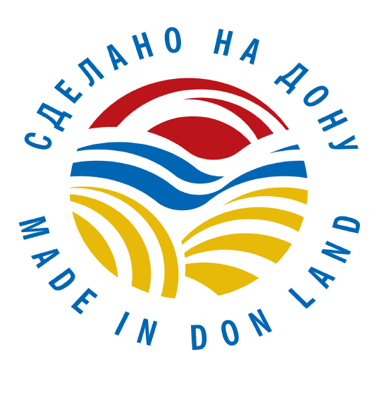

Приложение № 2
к Порядку использования
знака соответствия
системы добровольной
сертификации
«Сделано на Дону»

_______________________________________
(орган исполнительной власти Ростовской области
_______________________________________
или уполномоченное им учреждение)
_______________________________________
от _______________________________________
_______________________________________
адрес _______________________________________
_______________________________________
ИНН _______________________________________

ЗАЯВЛЕНИЕ
о принятии условий пользовательского
соглашения об использовании знака соответствия
системы добровольной сертификации «Сделано на Дону»

Информирую Вас о принятии условий пользовательского соглашения
об использовании знака соответствия системы добровольной сертификации «Сделано на Дону», размещенного на сайте www.donmade.ru в информационно-телекоммуникационной сети «Интернет».

Приложение: оцифрованный логотип хозяйствующего субъекта
для размещения на сайте www.donmade.ru в информационно-телекоммуникационной сети «Интернет».

_________________________________________________/__________________________/
(Ф.И.О.) (подпись)
М.П.

«___» _____________ 20 ___ г.

Приложение № 3
к Порядку использования
знака соответствия
системы добровольной
сертификации
«Сделано на Дону»

ТРЕБОВАНИЯ
по оформлению элементов внутреннего
пространства предприятий розничной торговли в стилистике
знака соответствия системы добровольной сертификации «Сделано на Дону»

Знак соответствия системы добровольной сертификации «Сделано на Дону»



Цвета  основной  дополнительные | 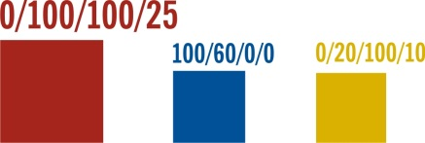
Указатели на высоте от 1 до 2,5 м от уровня пола в начале и/или в конце стеллажа

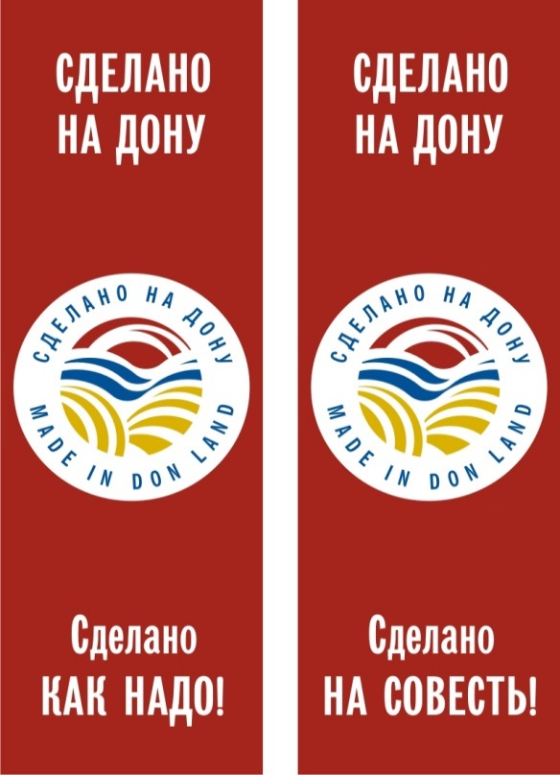
Ценники, применяемые только к конкретным сертифицированным товарам



Изображения на стеллажах непосредственно в месте расположения продукции



Промо-стойки при проведении рекламных акций

